Manifestations à venir
les Anciens Combattants
Organisent
un concours de belote le 26 /09
le28/09 un méchoui

Vente de Plantes
Cour de l’école
Dimanche 12 octobre 9h30-17h30

Croqueurs de Pommes
11 et 12 octobre salle communale
Spectacle Marionnettes « Cabaret Love »
15 octobre salle communale
Fest Noz
15 novembre salle communale
Concours belote

21 novembre salle communale
Repas des Cheveux Blancs
23 novembre salle communale
Horaires d’ouverture au public / secrétariat de la Mairie :
Lundi : 8h30-12h / 16h-19h
Mardi : 8h30-12h / le secrétariat répond au téléphone jusqu’à 17h
Mercredi : 8h30-12h / après-midi sur RDV (13h30-15h30)
Jeudi : 8h30-12h / le secrétariat répond au téléphone jusqu’à 17h
Vendredi : 10h-12h / le secrétariat répond au téléphone jusqu’à 16h
Téléphone : 02.33.58.10.57
Mail : mairie@marceylesgreves.fr
Pour rester informé n’hésitez pas consulter le site internet de la commune et le panneau numérique Route de Granville

Rappel :
Une carte de la commune est à disposition en Mairie avec le nom des nouvelles rues et également le tracé des chemins pédestres.
Pensez à mettre vos nouveaux numéros de maison pour la distribution du courrier et les secours cela est très important Merci.
Animaux
Rappel la mairie dispose d’un chenil derrière la mairie. Si vous trouvez un chien errant vous pouvez le déposer dans cet enclos.
Tout animal perdu (chien, chat) et recueilli par la mairie se verra transféré aux services du refuge « Passerelles ».

Urbanisme

Un projet de construction ou d’aménagement ?
Vous pouvez désormais déposer en ligne vos demandes d’urbanisme.
Rendez-vous sur le Guichet Numérique des Autorisations d’Urbanisme accessible via le site web suivant :
https://www.petr-baiemontsaintmichel.fr/

Information sur la durée de validité des autorisations d’urbanisme : Le délai de validité des permis de construire, d'aménager ou de démolir et des décisions de non-opposition à une déclaration préalable « intervenus entre le 28 mai 2022 et le 28 mai 2024 est porté à cinq ans » au lieu de trois. Par ailleurs, le délai de validité des mêmes documents d’urbanisme pris « entre le 1er janvier 2021 et le 27 janvier 2022 » est prolongé d’un an.

Pour terminer un petit jeu et un peu de poésie





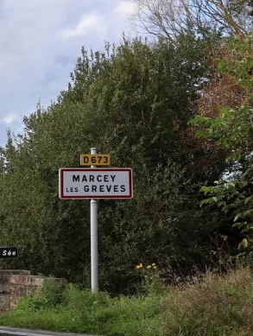
N° 45: Juillet, Août, Septembre 2025

LE MOT DU MAIRE

Chers concitoyens,

L'été est fini, la cloche de la rentrée a sonné.
J'espère que ces semaines vous ont permis de partager des moments conviviaux, de vous reposer et de faire le plein d'énergie.
Chacun est retourné à ses activités, le forum des associations du 31 août, organisé par la municipalité, a permis d’officialiser cette reprise.
J'en profite pour saluer les acteurs de toutes nos associations.
En ce qui concerne l'actualité des chantiers, le sujet qui nous inquiète concerne les travaux d'étanchéité du pont SNCF. En effet, ces travaux auront un impact sur la circulation dans notre commune. Dès que nous aurons la date officielle du début des travaux prévus au printemps 2026, nous vous informerons.

Vous pouvez d'ores et déjà noter dans vos agendas la date du 10 janvier pour la cérémonie des vœux.

Mes collègues et moi-même vous souhaitons une belle rentrée.

Elise ROUSSEL
Point sur les Travaux
Réseau cyclable d’intérêt départemental (RCID) :
Les travaux engagés par le Conseil Départemental sur la voie longeant le domaine public maritime reprennent fin septembre. Afin de garantir la sécurité des usagers, le Chemin des Grèves passe à un sens unique de circulation dans le sens Vains vers Avranches. La circulation du Chemin de l’Enclos est maintenue dans les deux sens. Des panneaux « STOP » seront posés au droit des différentes routes donnant sur la route de la Côte. Pour plus d’informations prenez contact avec la mairie.

Travaux dans le cimetière :
Toujours en quête de solutions pour faciliter les déplacements des visiteurs et son entretien, il a été décidé de végétaliser partiellement les allées d’accès aux différents carrés. M. LEMAITRE, adjoint technique, se charge de la pose de pavés qui permettent de délimiter la zone de graviers de celle qui sera engazonnée. Ces travaux s’étaleront jusqu’au printemps prochain.

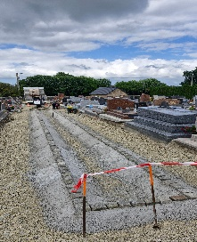

Rétrospective

Soirée Champêtre
05 juillet

La pluie s’est invitée durant cette soirée mais cela n’a en rien entaché à la bonne humeur des participants. Vous étiez plus nombreux que les années précédentes et nous vous en remerciant. Le feu d’artifice n’a pas eu lieu comme nous l’avions prévu suite à un problème technique. Nous en sommes navrés ce n'est que partie remise pour l’année prochaine !

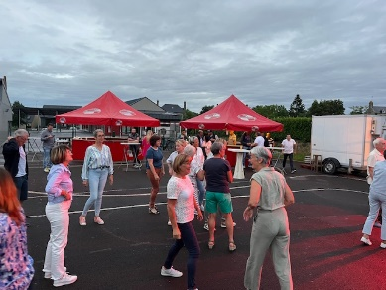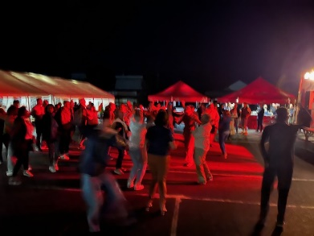
Un grand MERCI !!! à toute notre équipe de bénévoles. Comme tous les ans c’est un bonheur de vous avoir à nos côtés pour l’organisation de nos manifestations.

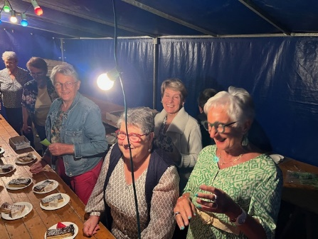

Courses hippiques de l’été

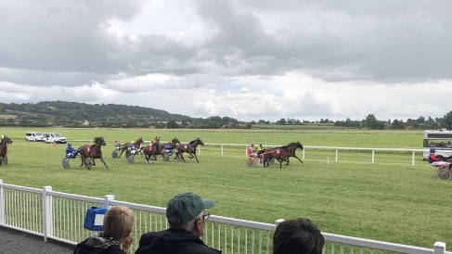

Un millier de personnes se sont rendus à l’hippodrome de Marcey le dimanche 20 juillet où se sont déroulées 9 courses de trot.

La 3ème édition et dernière de l’année s’est déroulée le mardi 05 août.
CLSH de la Sée

Les vacances d’été une parenthèse enchantée entre la fin de l’année scolaire et la rentrée de septembre.
Les enfants ont pu profiter d’un programme très riche sur les 2 mois d’été.

En Juillet : Mini camp sportif au camping de Parisy, mini camp équestre camping de Brécey, stage « savoir rouler à vélo » stage danse sans oublier les sorties piscine, au Parc Ange Michel, Festival Les Pluies de Juillet ainsi que toutes les activités diverses sur le centre de loisirs.

Photos de Juillet :
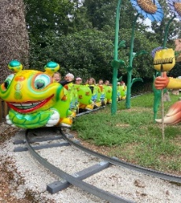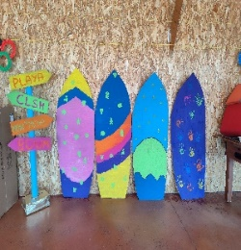
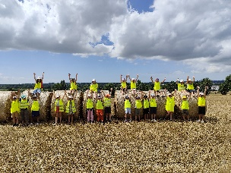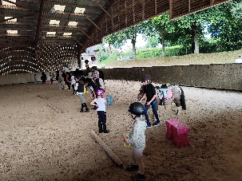
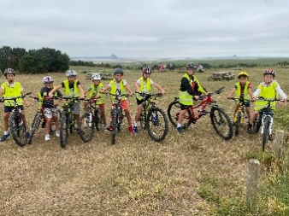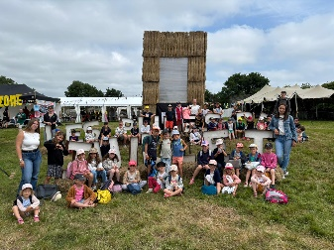
En Août : Sorties piscine, bowling et plage de Dragey. Balades à la Bourdonnière et à la Pointe du Grouin. Journées à la Ferme de Lulu et Dame Nature à Ponts et au zoo de la Bourbansais et les activités sur le centre ont rythmé ce joli dernier mois de vacances.
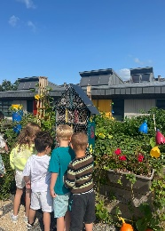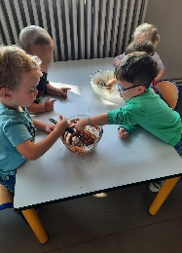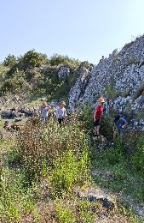
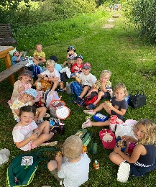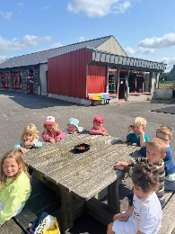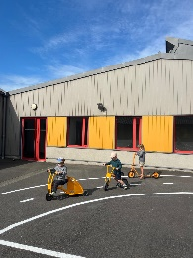
Un programme bien rempli pour les enfants de 3 à 15 ans. Un grand merci aux équipes d’animation de Juillet et Août ainsi qu’à Mathias RESTOUT (Directeur sur Juillet) et Lucie Bellanger (Directrice sur Août)

Nous vous donnons rendez-vous pour les vacances de la Toussaint les programmes sortiront début octobre.
Bon à savoir :
le CLSH recrute pour chaque période de vacances des animateurs ainsi que des stagiaires BAFA (être âgé de 16 ans min). N’hésitez pas à nous transmettre votre CV et votre lettre de motivation.

École
Départ en retraite de Mme LUCAS
C’est sous un soleil radieux et une chaleur écrasante que nous avons célébré le départ en retraite de Mme Lucas.
Personnel, élus, élèves et leurs parents étaient tous réunis pour fêter les 25 années de présence à l’école de Mme Lucas à qui nous renouvelons nos vœux pour une belle retraite ! Merci aux anciens écoliers d’être venus si nombreux.
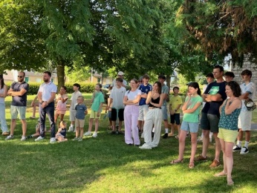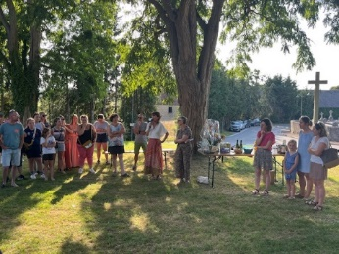
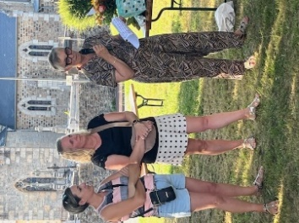
La rentrée scolaire du lundi 1er septembre s’est très bien passée !
Nous sommes ravis d’accueillir 2 nouveaux enseignants :
Monsieur CAILLAUD classe MS/GS
Madame BONNARD classe GS-CP

155 élèves sont inscrits pour l’année 2025-2026

Nous vous souhaitons à tous : enfants, enseignants et équipe encadrante une belle année scolaire !
Transports
Encourageons le covoiturage sur le trajet Granville-Avranches
La commune a décidé de s’engager dans l’offre de mobilité proposée par Covoistop à partir du mois de septembre. Un arrêt commun à celui de l’arrêt manéo est matérialisé route de Granville.
Moyennant une inscription des utilisateurs et la signature de la charte d’utilisation, un panneau labellisé vous sera remis gratuitement en mairie. Ce panneau comporte votre destination et le montant de la course à remettre au conducteur dès votre montée dans le véhicule. A titre d’exemple, la course pour Granville est de 2 € ; tout trajet inférieur à 3 km est gratuit.

Marceybus
Depuis la rentrée de septembre le Marceybus a repris du service le mercredi 03 septembre.
Les modalités d’inscription, horaires et points d’arrêts sont disponibles en Mairie et sur le site internet de la commune.
Merci aux bénévoles sans qui ce service ne pourrait fonctionner
Vélos
Un abri vélo avec station de réparation sont mis à votre disposition près du City stade (plateau sportif de l’école).
Sans oublier nos pistes cyclables à utiliser sans modération !
Aide à l’achat d’un vélo électrique


Une aide de 200 € pour l’achat d’un vélo électrique : la communauté d’agglomération Mont Saint-Michel - Normandie encourage les mobilités douces
À partir du 1er juillet 2025, la communauté d’agglomération Mont Saint-Michel - Normandie accorde une aide de 200 € pour l’achat d’un vélo à assistance électrique (VAE). Cette initiative expérimentale s’inscrit pleinement dans une dynamique ambitieuse en faveur des mobilités durables sur l’ensemble du territoire.
Un engagement fort pour une mobilité plus respectueuse de l’environnement
Une aide de 200 € pour faciliter l’acquisition d’un vélo électrique
Dans un contexte où ni le Département ni la Région ne proposent actuellement d’aide à l’achat, et où le bonus de l’État a pris fin en février 2025, la communauté d’agglomération se mobilise pour vous soutenir concrètement.
Cette aide de 200 € vise à favoriser votre équipement en vélos à assistance électrique, notamment pour les trajets du quotidien.

L’aide concerne :
- Les vélos à assistance électrique classiques (VAE).
- Les vélos cargos à assistance électrique.
- Les vélos pliants à assistance électrique.
Conditions d’obtention de l’aide
Les critères à respecter sont les suivants :
- Achat réalisé entre le 1er juillet et le 31 décembre 2025.
- Le vélo doit être neuf (aucune prise en charge pour les vélos d’occasion ou reconditionnés).
- L’acheteur doit résider sur le territoire de la CA Mont Saint-Michel -Normandie.
- Une seule aide est accordée par foyer fiscal.
- Le dossier doit inclure une preuve d’achat (facture).
- Renvoyer le formulaire d’attribution disponible en téléchargement en bas de page
- L’instruction des demandes se fera dans la limite de l’enveloppe disponible, selon l’ordre d’arrivée des dossiers complets.

Le formulaire d'attribution à compléter est disponible en mairie

Alors, prêt à pédaler vers un mode de déplacement plus doux et plus économique ? Profitez de ce coup de pouce de 200 € pour vous équiper d’un vélo électrique et simplifier vos trajets du quotidien. Un petit geste pour vous, un grand pas pour une mobilité plus durable !
Forum des Associations 31/08

Ce fût un réel plaisir de vous voir aussi nombreux pour le rdv annuel des Associations.
Vous avez pu rencontrer les acteurs principaux des associations proposant diverses activités sur la commune.
Nous tenons à les remercier car sans leur implication nous n’aurions pas une telle offre d’activités sur Marcey qui se dynamise et se diversifie d’année en année. Pour plus de renseignements n’hésitez pas à prendre contact avec la Mairie.

Jours | Salle communale | Centre 1
Lundi | Danse de salon | QI Gong
Mardi | Danse de société
Mercredi | Gym adultes
Jeudi | Batucada
Vendredi |  | Cirque ado
Samedi |  | Cirque enfants
Jours | Salle des Vergées | Salle des Associations
Mardi | Club AFC / couture
Mercredi | Art floral / couture
Jeudi |  | Musique

